Глобальные знания – глобальный разум
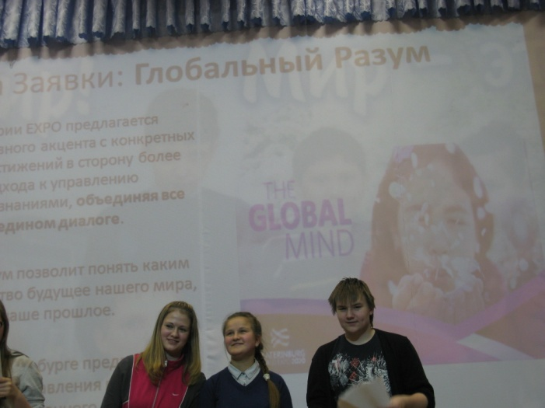
В последнюю пятницу сентября в МБОУ СОШ №167 прошла акция «Глобальные знания – глобальный разум» в поддержку заявки Екатеринбурга на проведение всемирной выставки EXPO 2020. Девятиклассники получили краткую информацию о природе и культуре стран-конкурентов, познакомились с темами заявок, а главное – получили «прививку патриотизма»! Теперь каждый школьник уверен в возможностях Екатеринбурга и готов делать всё возможное, чтобы наш город стал площадкой для проведения выставки!

Акция «Глобальные знания – глобальный разум» была построена по принципу новостей в эфире информационного канала. Двое ведущих были на сцене, представляя Екатеринбург, а остальные участники выступали в роли корреспондентов, которые отправились в страны, подавшие заявку на проведение выставки, наравне с Россией. Таким образом, зрителям удалось «побывать» в Измире, Сан Паоло, Аюттхая и Дубай.
Первым делом, всех присутствующих познакомили с основными положения и историей ЭКСПО.
- Прошлое. История ЭКСПО начинается в 1851 году. В Гайд-Парке Лондона открылась «Великая выставка изделий промышленности всех наций», ставшая итогом Промышленной революции. Это была выставка, демонстрирующая исключительно промышленные изобретения, впоследствии, выставка стала охватывать всё большие сферы деятельности общества.
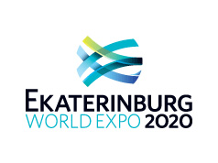
- Современность. На сегодняшний день, помимо презентаций научно-технических решений, ЭКСПО включает в себя этнографические экспозиции, выставки произведений искусства, проводятся конгрессы по проблемам экономики, экологии, науки и культуры.
- Выставка проходит раз в пять лет, продолжается в течение 6-ти месяцев, с 1 мая по 31 октября.
- Последние на сегодняшний день Всемирные выставки прошли в Ганновере (Германия) в 2000 году, Айчи (Япония) в 2005 году, Шанхае (Китай) в 2010 году.
- На проведение всемирной выставки в 2020 году претендуют пять городов – Екатеринбург (Россия), Сан Паоло (Бразилия), Дубай (ОАЭ), Аюттхая (Тайланд), Измир (Турция). Победитель будет объявлен после проведения голосования среди 160 стран в ноябре 2013 года. На протяжении 140 лет, Россия принимала участие в выставке, однако ни разу не принимала выставку.

Продолжилась акция представлением конкурентов –Екатеринбурга. Репортёры, рассказывали о преимуществах страны, «в которой они находятся», объясняли тему и заявку страны.
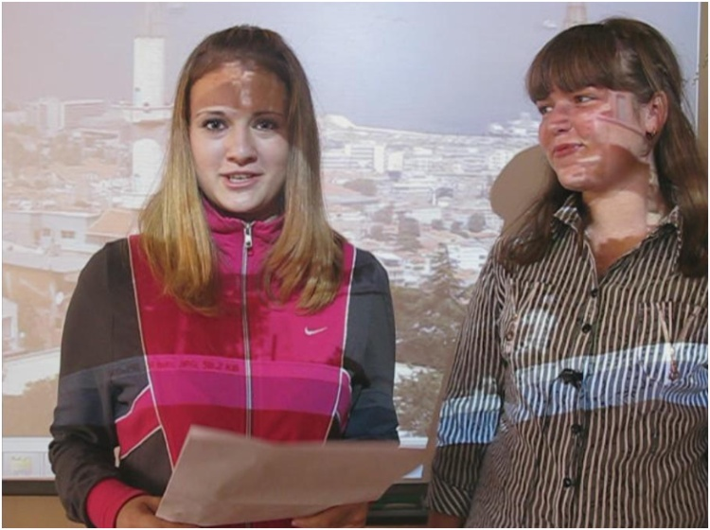
- Турция. Измир. Обладает самым благоприятным климатом в мире. Является третьим по величине городом в Турецкой Республике. В качестве темы для проведения ЭКСПО 2020 Измир выбрал Новые пути к улучшению качества жизни / Здравоохранение для всех. Речь идет прежде всего об улучшении качества жизни и экологической защите планеты.
- Бразилия. Сан Паоло. Тему заявки Power of Diversity, Harmony for growth - Мощность Разнообразия, Гармонии для Роста. Именно это разнообразие, основой бразильской культуры, которое Сао Пауло желает выдвинуть с организацией Всемирной выставки в 2020. Город желает способствовать Новым заветам для справедливого обобщения, благосостояние и безопасность для всех.
- Таиланд. Аюттхая. Таиланд-единственная страна в Азии, которая была успешно номинированав качестве официального кандидата на проведение Всемирной выставке Экспо-2020. «Пересмотр глобализации: гармоничная жизнь, устойчивое развитие», – тема заявки Таиланда. Под этой формулировкой подразумеваются проблемы социального и экономического неравенства. «Богатые продолжают богатеть, бедные продолжают беднеть. Мир утратил равновесие. Каждая страна обладает уникальным опытом, ценностями и мудростью — это может помочь в решении мировых проблем», — сообщает заявка Таиланда на ЭКСПО.
- Дубай. ОАЭ. Кампания, которая стартовала под слоганом "Соединяя умы, создавая будущее" (Connecting Minds, Creating the Future), представляет Дубай как всемирный центр для рождения новых идей и творчества.

Для того, чтобы лучше понять специфику этих стран, девятиклассникам предложили посмотреть промо-ролики:

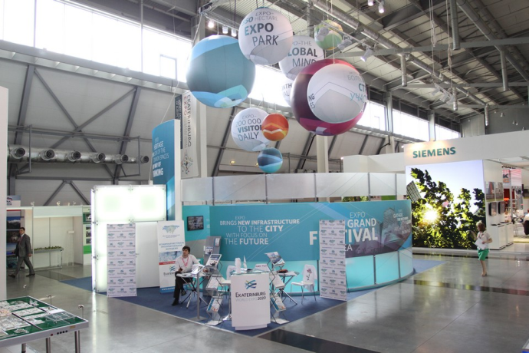
«Просмотр ролика Дубая произвёл на меня впечатление высоким качеством и оригинальностью анимации и звука. Но, к сожалению, я не совсем понял сюжет, всё изложено слишком пространно, возможно, осознание придёт позже. Например: что значат все эти цифры? Не понял я того, зачем показывали Пифагора и Эйнштейна?
Смена кадров слишком быстрая, сложно успеть прочитать. На некоторых слайдах фраза показывается не целиком, а попеременно, из-за чего нарушается целостность восприятия. В целом, было интересно посмотреть. Думаю, что в скором времени мне удастся понять смысл», - Александр.

«Просто отлично! Сразу можно увидеть отличительную черту Бразилии – красочность. Особенно мне понравилась «фишка» с картой мира: из пятен краски, которые появляются на экране в течение всего ролика собирается карта мира, а из Сан-Паоло вырастает что-то вроде пальмы – официального символа заявки ЭКСПО Бразилии. Очень красивый ролик!», - Виктория.

«Класс! Мне понравилось! Отлично выигрывает ролик: показывает достопримечательности своей страны, гостеприимство народа. Передаёт атмосферу Турции, при помощи, как видеоряда, так и музыкального сопровождения. Страна представляется очень современная и технологичная.
Ролик показывает жителей Турции спортивными, пропагандирующими здоровый образ жизни. Можно увидеть, что в стране также созданы благоприятные условия для жизни людей с ограниченной возможностью. Полностью отражена тема заявки Восточной страны - Новые пути к улучшению качества жизни / Здравоохранение для всех», - Владимир.
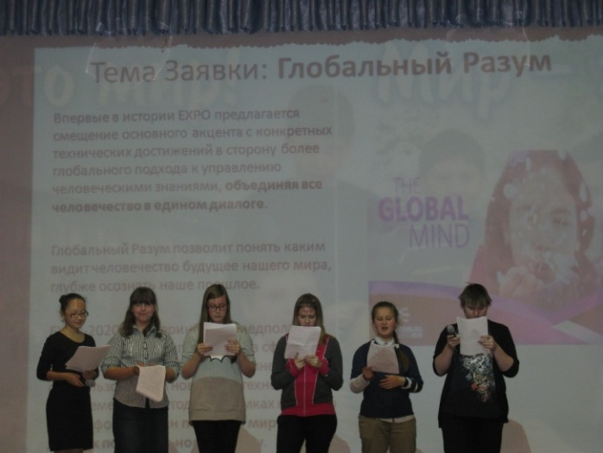
« Промо – ролик Таиланда демонстрирует многонациональность и богатую культуру Таиланда. Отражает традиции прошлого, и открывает страну современную, шагающую в ногу со временем, в чём-то даже опережающая всех остальных.
Судя по ролику, Таиланад обладает благоприятной средой для бизнеса. В целом, ролик неплохой», - Анна.

Кульминацией мероприятия стала «встреча корреспондентов в Екатеринбурге». Все репортёры «вернулись» домой, чтобы провести презентацию родного города! Под гимн Евразийского Экономического Форума Молодёжи семь активных девятиклассников вышли на сцену и рассказали о теме заявки Екатеринбурга «Глобальный разум», о преимуществах проведения ЭКСПО для страны и города.
Реклама Екатеринбурга не оставила никого равнодушным. Яркий захватывающий сюжет: студентка не может справиться с экзаменационным заданием, но за окном появляется шар – символ «Глобального разума» и уносит девушку за собой. Вместе они попадают в Древний Египет, встречаются с Шекспиром и Эйнштейном… после возвращения в ВУЗ, она успешно справляется с заданием.
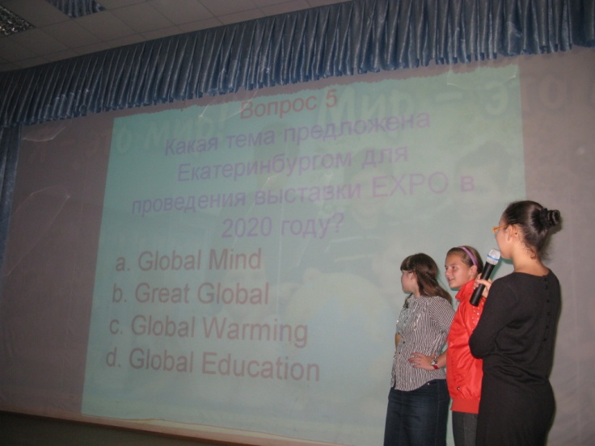
Игра «Кто хочет стать участником EXPO» дала возможность продемонстрировать свои знания истории, а также узнать кое-что новое. Например, что Эйфелева Башня была построена к выставке EXPO 1889 года в Париже.

Акция оправдала свои ожидания. Ребята вдохновились идеей «Глобального разума» EXPO! Большинство ответили, что верят в успех заявки Екатеринбурга и готовы сделать всё возможное, для продвижения родного города! Искренне надеемся, что нам удалось внести хотя бы маленькую частицу в продвижение заявки нашего любимого города! До голосования остался ещё год, ну что же, будем ждать результатов и болеть за Россию!

